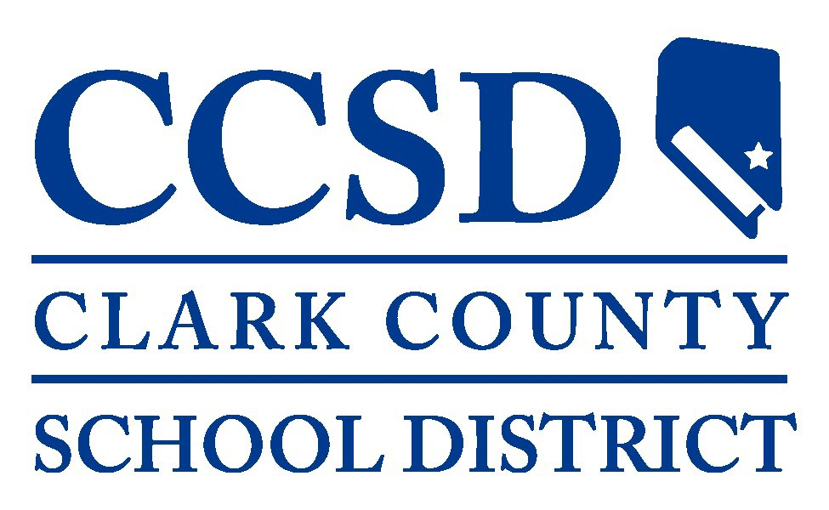

, 18 de de
, Subcomité Directivo para el AB 469 (2017),

Distrito Escolar del Condado de Clark
Subcomité del Consejo Directivo Escolar para el AB 469 (2017)
Centro Administrativo del Distrito Escolar del Condado de Clark, Salón 466
5100 W. Sahara Ave., , Nevada 89146

Tema Información de la Reunión.

Reunión 18 de mayo de 2022 – , Subcomité Directivo para el AB 469 (2017),

Categoría Información de la Reunión del Consejo

Acceso Público

Tipo Información

De acuerdo con la Ley de Reuniones Abiertas, por la presente se indica que el orden del día para la reunión del Consejo Directivo Escolar del Distrito Escolar del Condado de Clark, Subcomité para el AB 469 (2017) ha sido publicada en el Centro Administrativo del Distrito Escolar del Condado de Clark, Página web del Distrito Escolar del Condado de Clark (www.ccsd.net), y en la página web de Avisos Públicos de Nevada (https://notice.nv.gov).

Pasar Lista: Lola Brooks,
Lisa Guzmán,
Katie Williams,

Kellie Kowal-Paul, Oficial en Jefe de Estrategia

El subcomité puede tratar puntos del orden del día al azar; puede combinar dos o más puntos del orden del día para consideración; y puede eliminar un punto en el orden del día o retrasar el debate relativo a los puntos en el orden del día en cualquier momento.

El orden del día de la reunión y cualquier material de referencia están disponibles para verse electrónicamente en: https://go.boarddocs,com/nv/ccsdlv/Board.nsf/Public bajo la pestaña de Reuniones (Meetings). Además, los miembros del público pueden solicitar una copia del orden del día y el material de referencia para la reunión poniéndose en contacto con Cindy Krohn en la Oficina del Consejo Directivo Escolar al (702) 799-1072. Una copia del orden del día y materiales de referencia también están disponibles en la reunión pública.

Se requiere que los miembros del público que soliciten ayuda especial o adaptaciones en la reunión, incluyendo intérpretes de español y de otros idiomas, se pongan en contacto con la Oficina del Consejo Directivo Escolar, 5100 W. Sahara Ave., Las Vegas, Nevada, tel. (702) 799-1072, al menos con 24 horas de anticipación.

El subcomité reconoce que su proceso deliberativo se beneficia enormemente de la opinión y perspectiva pública. Aquellos que deseen dirigirse al subcomité en persona deben inscribirse para hablar una vez que el orden del día haya sido publicado, llamando a la Oficina del Consejo Directivo Escolar al (702) 799-1072 durante horas hábiles y por lo menos 3 horas antes del comienzo de la reunión programada.

Alternativamente, los exponentes pueden inscribirse en persona inmediatamente antes del comienzo del evento. Antes de que se vote por cada punto del orden del día, a los miembros del público se les permite intervenir sobre el punto después del debate del subcomité y antes de su votación. Habitualmente, se llamará a los exponentes en el orden del día en el que se inscribieron.

Ninguna persona puede inscribirse en nombre de otra persona. Ninguna persona puede ceder su tiempo a otra persona.Una persona que desee hablar sobre puntos del orden del día o puntos no incluidos en el orden del día tendrá 2 minutos para dirigirse al subcomité. Si la cantidad de comentarios públicos es grande, el tiempo puede ajustarse para dar cabida a más exponentes.

Los comentarios públicos por escrito se pueden enviar a BoardMtgComments@nv.ccsd.net después de que se haya publicado el orden del día y por lo menos 3 horas antes del inicio programado de la reunión. El consejo ya no resumirá los comentarios escritos en las sesiones de trabajo y reuniones regulares, pero los comentarios se incluirán en el registro del orden del día.

La Visión del Consejo Directivo Escolar
Todos los estudiantes progresan en la escuela y se gradúan preparados para tener éxito y contribuir en una sociedad global diversa.

1. Temas de Apertura

Tema 1.01 Honores a la bandera.

Reunión 18 de mayo de 2022 – , Subcomité Directivo para el AB 469 (2017),

Categoría 1. Temas de Apertura

Acceso Público

Tipo Información

Honores a la Bandera (The Pledge of Allegiance to the Flag)

I pledge allegiance to the Flag of the United States of America, and to the Republic for which it stands, one Nation under God, indivisible, with liberty and justice for all. (De acuerdo con la Política de Gobernanza GP-4.1: Conducta y Ética de los Miembros del Consejo)
Tema 1.02 Aprobación del Orden del Día.

Reunión 18 de mayo de 2022 – , Subcomité Directivo para el AB 469 (2017),

Categoría 1. Temas de Apertura

Acceso

Tipo

(Para Posible Acción) (De acuerdo con la Política de Gobernanza GP-4.1: Conducta y Ética de los Miembros del Consejo)

2. Comentarios del Público Sobre Puntos No Incluidos en el Orden del Día

Tema 2.01 Comentarios del Publico Sobre Puntos No Incluidos en el Orden del Día.

Reunión 18 de mayo de 2022 – , Subcomité Directivo para el AB 469 (2017),

Categoría 2. Comentarios del Publico Sobre Puntos No Incluidos en el Orden del Día

Acceso

Tipo Información

Si un miembro del público desea hablar sobre temas dentro de la jurisdicción del subcomité que están fuera de los puntos de acción del orden del día, pueden hablar durante el Periodo de Comentarios del Público sobre los Puntos No Incluidos en el Orden del Día. Los exponentes dispondrán de 2 minutos para dirigirse al subcomité durante ese momento. El comentario del público durante éste punto del orden del día no deberá exceder de 20 minutos. Si aún existen personas del público que desean dirigirse al subcomité después del tiempo asignado de 20 minutos, podrán dirigirse al subcomité durante los puntos del orden del día 5.01, Periodo de Comentarios del Público sobre los Puntos No Incluidos en el Orden del Día. El público deberá estar consciente de que el subcomité no puede deliberar ni tomar acción sobre los puntos que se susciten durante el Periodo de Comentarios del Público sobre los Puntos No Incluidos en el Orden del día. (De acuerdo con la Política de Gobernanza GP-11: Comentario del Público).

3. Temas de Trabajo de los Síndicos

Tema 3.01 Implementación y Cumplimiento del Proyecto de Ley 469 (2017).

Reunión 18 de mayo de 2022 – , Subcomité Directivo para el AB 469 (2017), p.m.

Categoría 3. Temas de Trabajo de los Síndicos

Acceso

Tipo Información, Debate

Debate y revisión de la implementación y cumplimento del Proyecto de Ley 469 (2017) del Distrito Escolar del Condado de Clark. [Persona de Contacto: Lola Brooks] (Se puede proporcionar referencia) (De acuerdo con la Política de Gobernanza GP-3: Responsabilidades del Consejo).

4. Anuncio de la Próxima Reunión

Tema 4.01 Próxima Reunión del Consejo Directivo – jueves, mayo 19, 2022, 5:00 p.m.

Reunión 18 de mayo de 2022 – , Subcomité Directivo para el AB 469 (2017), 3:00 p.m.

Categoría 4. Anuncio de la Próxima Reunión

Acceso

Tipo Información

Para una lista completa de las reuniones próximas del Consejo Directivo Escolar y del Comité del Consejo por favor visite el enlace https://www.ccsd.net/trustees/.

5. Comentarios del Público Sobre Puntos No Incluidos en el Orden del Día

Tema 5.01 Comentarios del Público Sobre Puntos No Incluidos en el Orden del Día

Reunión 18 de mayo de 2022 – , Subcomité Directivo para el AB 469 (2017), 3:00 p.m.

Categoría 5. Comentarios del Público Sobre Puntos No Incluidos en el Orden del Día

Acceso

Tipo Información

Si un miembro del público desea hablar sobre temas dentro de la jurisdicción del subcomité que están fuera de los puntos de acción del orden del día, pueden hablar durante el Periodo de Comentarios del Público Sobre los Puntos No Incluidos en el Orden del Día. Los exponentes dispondrán de 2 minutos para dirigirse al subcomité. El público deberá estar consciente de que el Subcomité no puede deliberar ni tomar acción sobre los puntos que se susciten durante el Periodo de Comentarios del Público. (De acuerdo con la Política de Gobernanza GP-11: Comentario del Público).

6. Se Levanta la Sesión

Tema Se Levanta la Sesión

Reunión 18 de mayo de 2022 – , Subcomité Directivo para el AB 469 (2017), 3:00 p.m.

Categoría 6. Se Levanta la Sesión

Acceso

Tipo Ordinaria (Acción)

(Para Posible Acción) (De acuerdo con la Política de Gobernanza GP-10: Elaboración del Orden del Día).

